# КНФ и ДНФ

Ну че, дамы и пацаны, сегодня готовим очень сложное блюдо под названием “второй номер по дискре”.

Основные определения:

**ДНФ** — это формула, в которой логическая функция

представлена в виде дизъюнкции элементарных конъюнкций.

**КНФ** — это формула, в которой булева функция представлена в

виде конъюнкции элементарных дизъюнкций.

**Карта Карно**:

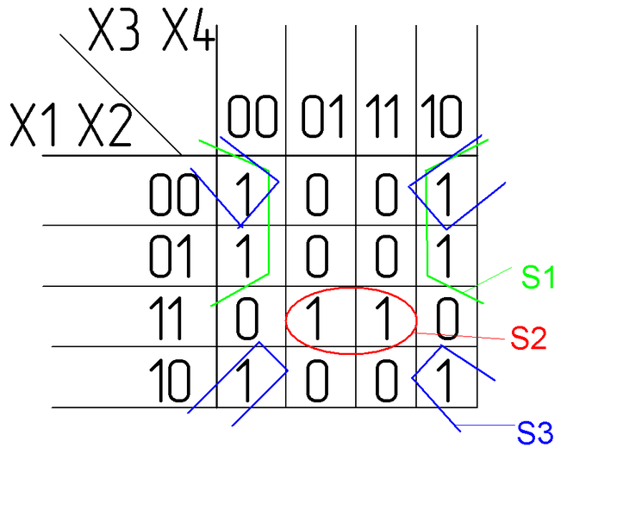

**Интервалы**- Отмечены на карте Карно зеленым красным и синим. Важно помнить, что количество элементов в интервале должно соответствовать $2^{n}$ (любому числу, которое является степенью двойки)

**Максимальный интервал** - Интервал, не содержащийся ни в каком другом

интервале функции

**Ядровые интервалы** – интервалы, которые содержат хотя бы одну вершину, которую не покрывают другие интервалы.

**Единичные наборы** - Наборы, на которых значение функции равно 1.

**Носитель** - Множество всех единичных наборов данной функции.

**Импликанта** - Элементарная конъюнкция называется импликантой булевой функции, если её носитель является подмножеством носителя функции.

Ничего не понятно? Тогда по-другому. $N-носитель, K-импликанта, f-функция$

$$N_{K}⊆N_{f} ; K∪f=f;K∩f=K$$

Из определения следует, что на всех двоичных наборах, на которых импликанта обращается в единицу, функция f также обращается

в единицу. На тех наборах, на которых функция обращается в нуль,

импликанта также обращается в нуль, значит, нулей у импликанты

функции не меньше, чем у самой функции.

**Простая импликанта**: если конъюнкция, полученная из импликанты вычеркиванием

хотя бы одной переменной или её отрицания, уже не является импликантой для функции, то эта импликанта простая. (короче импликанта, которую упрощать, сокращать уже некуда)

**Избыточная импликанта**: если после удаления импликанты получается ДНФ, реализующая ту же самую функцию, то эта импликанта избыточна

**Ядровая ДНФ** **(КНФ)**- дизъюнкция(конъюнкция) всех ядровых импликант.

**Сокращенная ДНФ** - ДНФ, являющаяся дизъюнкцией всех простых импликант.

**Сокращенная КНФ** – КНФ, являющаяся конъюнкцией всех простых импликант.

**Тупиковая ДНФ(КНФ)** – ДНФ(КНФ), у которой удаление из неё любой элементарной конъюнкции(дизъюнкции) или переменной приводит к ДНФ(КНФ), не реализующей данную функцию (т.е. она не содержит избыточных импликант)

**Ранг нормальной формы** - Сумма рангов элементарных конъюнкций (дизъюнкций), входящих в дизъюнктивную нормальную форму (конъюнктивную нормальную форму)

**Минимальная ДНФ(КНФ)** – ДНФ(КНФ) функции алгебры логики, имеющая наименьший ранг среди всех ДНФ(КНФ), реализующих данную функцию.

Минимальная ДНФ всегда является тупиковой. Обратное неверно.

Минимальная ДНФ для данной функции может быть не единственна.

**Функция Патрика**: Функция Патрика представляет собой КНФ, в которой каждому

набору из носителя взаимно однозначно соответствует элементарная

дизъюнкция (количество сомножителей в функции Патрика равно | |). Каждый логический сомножитель представляет собой перечисление через знак дизъюнкции всех импликант, покрывающих данную

вершину.

Упрощаем функцию Патрика, применяя логические тождества A · A = A; A ∨ AB = A

A (A ∨ B) = A

По функции, полученной в результате преобразований, выписываем ядровую и тупиковые ДНФ. Ядро образует логическая сумма импликант, стоящих перед скобками. Тупиковые ДНФ получим, раскрыв

скобки. Теперь функция Патрика имеет вид ДНФ. Каждой тупиковой

ДНФ соответствует логическое слагаемое в преобразованной функции

Патрика

**Упрощение логических выражений:**

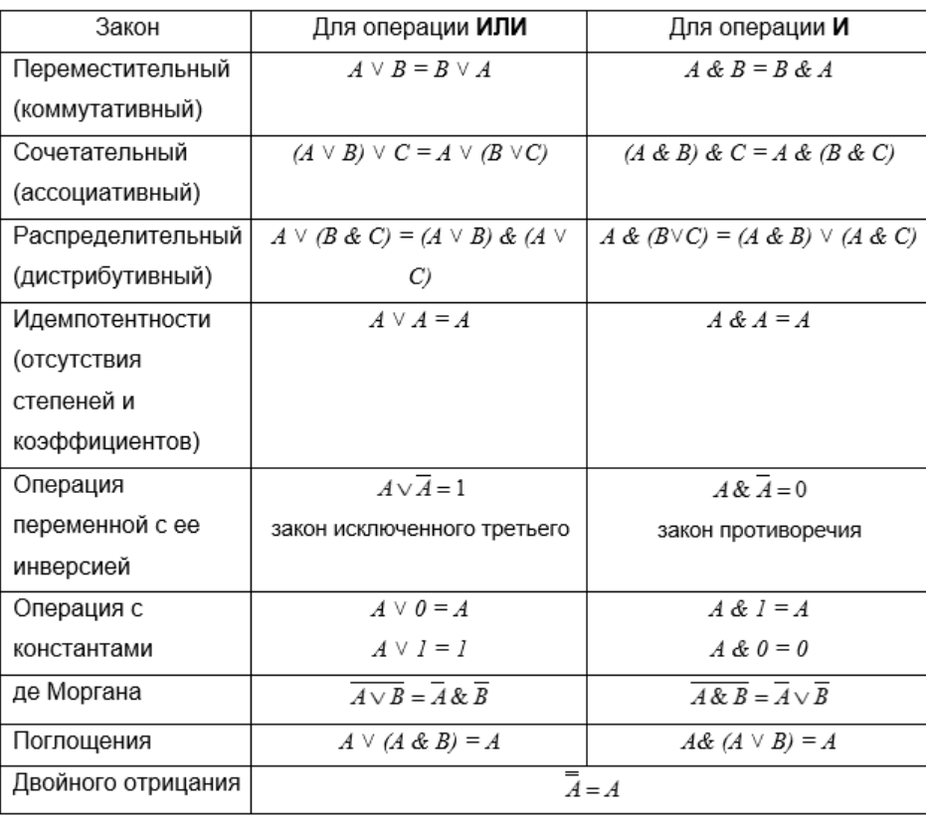

**Поиск ДНФ и КНФ:**

1) Изображаем функцию на карте Карно

2)Ищем все максимальные интервалы с единицами.

3)Получаем импликанты из интервалов (просто ищем, где переменные не меняются. На примере будет понятно)

4) Записываем сокращенную ДНФ, объединяя простые импликанты знаком "дизъюнкция".

5) Находим вершины, покрытые только одним максимальным интервалом. Интервалы, покрывающие такие вершины, и соответствующие им импликанты являются ядровыми, их дизъюнкция - ядровой ДНФ.

6)По карте Карно выписываем функцию Патрика. (по идее функция Патрика нужна для того, чтобы докопаться до тупиковых ДНФ, но можно это сделать самому упрощая ядровые)

7)Ищем среди полученных тупиковых ДНФ минимальные.

Для КНФ всё то же самое, только рассматриваем клетки с нулями, неменяющиеся переменные в пределах

одной области объединяем в дизъюнкции (инверсии проставляем над единичными переменными), а

дизъюнкции областей объединяем в конъюнкцию.

Примеры:

<https://www.matburo.ru/Examples/Files/Logic28.pdf>  
<https://vk.com/doc-38597570_223256476> (страница 93)

Еще можно почитать

Методичку наверху(Почти вся информация была взята оттуда)

<http://csd.faculty.ifmo.ru/files/karnaugh.pdf>

<https://habr.com/ru/post/93296/>

<http://diskra.ru/alg/?lesson=1&id=5>